Муниципальное образовательное учреждение «Средняя школа № 6»

Сценарий занятия внеурочной деятельности для 1-го класса
«Зачем нужны деньги?»

Подотовила:
учитель начальных классов
Баранова Татьяна Сергеевна

Переславль-Залесский, 2024г.

Тема | Зачем нужны деньги
Цель | рассмотреть выгоды обмена, объяснить неудобства бартера и причины появления денег
Задачи  предметные | знакомство детей с экономическими понятиями: «деньги», «обмен», «бартер», «товар»; развитие познавательного интереса, мышления, памяти, внимания.
метапредметные | регулятивные: определять и формулировать цели деятельности на занятии с помощью учителя;оценивать правильность выполнения действий;  познавательные : добывать новые знания: находить ответы на вопросы, перерабатывать полученную информацию: делать выводы в результате совместной работы;  коммуникативные: осознанное и произвольное построение речевого высказывания в устной форме; постановка и формулировка проблемы, самостоятельное создание алгоритмов деятельности при решении проблем поискового характера; планирование учебного сотрудничества, умение с достаточной полнотой и точностью выражать свои мысли; формировать умение работать в группе;  личностные: - развитие самостоятельности и осознание личной ответственности за свои поступки
Планируемые результаты | личностные: понимание того, что деньги – средство обмена, развитие навыков сотрудничества со взрослыми и сверстниками.  метапредметные: умение сравнивать, анализировать, объяснять понятия и явления, овладение логическими действиями сравнения, обобщения, готовность слушать собеседника, умение формулировать и аргументировать свою точку зрения, умение работать в группах.  предметные: понимание и правильное использование термина «деньги», «товар», «обмен», «бартер».
Форма занятия | игра, дети сидят по группам (по желанию детей).
Оборудование | флипчарт, ноутбук, интерактивная доска, мультимедийный проектор, раздаточные материалы: муляжи фруктов, овощей, животных, карточки с заданиями.

.
Ход занятия
Этап занятия | Действия учителя | Действия ученика
Орг. момент | Проверяет готовность обучающихся к занятию.  - Сегодня вы не зря сели по группам, вам предстоит работа в команде, вы должны помнить о правилах поведения и технике безопасности. Уважаем мнение других, с места не выкрикиваем.  Создает эмоциональный настрой на занятие.  -А теперь положите ладошки друг другу на руку и повторите за мной:  Мы ребята просто класс! Всё получиться у нас!  Пусть хорошее настроение будет с нами на протяжении всего занятия. | Самостоятельно проверяют готовность к занятию.
Формулирование темы занятия.  Постановка цели. | - Разгадайте ребус и определите тему нашего занятия.  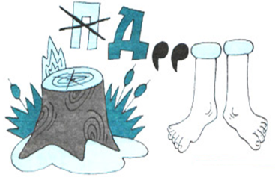 Флипчарт 1  – Какое слово получили?  Какова же тема нашего занятия? Тема сегодняшнего урока «Зачем нужны деньги?» Флипчарт 2  -Что мы знаем о деньгах? Сможем ли мы дать определение деньгам?  -Что вы знаете о том, как произошли деньги? Сможем ли мы прожить без денег? Какую функцию выполняют деньги?  - В ходе урока нам предстоит ответить на следующие вопросы:  1. Что такое «деньги»?  2. Зачем нужны деньги?  - Надеюсь, что на все эти проблемные вопросы вы сможете дать ответы в конце урока.  Скажите ребята, для чего нам нужны эти знания, а сможем ли мы без них обойтись? | Разгадывают ребус, высказывают свое мнение. С помощью учителя формулируют тему занятия.  Отвечают на вопросы, высказывают свое мнение.  Деньги.  Деньги – это то, с помощью чего мы совершаем покупки. Мало знаем о функции денег. Без денег мы не сможем прожить, выполнять покупки, кушать, платить за квартиру и т.д. Но, возможно, мы еще знаем не все о деньгах и мы хотели бы узнать о них больше.)
Изучение нового материала. | -Я предлагаю всем группам отправиться в путешествие в прошлое.  Звучит музыка.  - Давным-давно, в веке каменном, люди вполне обходились без денег. Все необходимое для жизни они получали от природы. И жили люди в пещерах, ходили на охоту с дубинками да каменными топорами, собирали растения, ловили рыбу. Флипчарт 3  - Все вы являетесь жителями различных племен: Ага-ага, Шики-таки, Тик-так, Чу-чу. У вас на столах есть карточка, в которой написано что имеется у народа и в чем нуждается. Один человек из племени должен представить своё племя, рассказать, чем занимается. Флипчарт 4  - Теперь члены племени возьмите свои вещи пойдите в соседнее племя и обменяйте предметы на необходимые вам.  - У кого получилось поменяться?  - Так люди стали обменивать что-то свое: вещи, еду и так далее – на то, что им было нужно. Как называются предметы для обмена, в экономике, вы узнаете, разгадав шараду.  Назовите первые звуки картинок  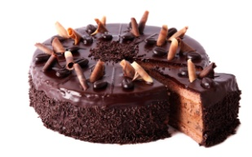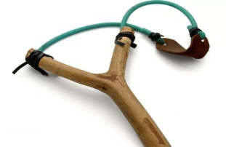  -Предметы, которыми обменивались люди, называют товаром.  - Написав первые буквы слов-картинок, вы узнаете экономический термин процесса взаимообмена товаром.  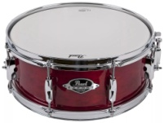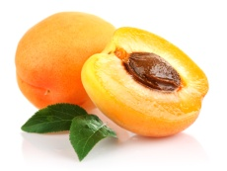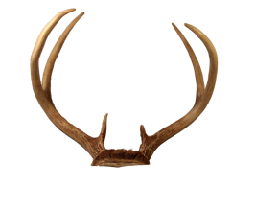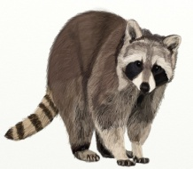- - Взаимообмен товарами называется бартер. Флипчарт 5  - У кого не получился совершить бартер?  - Почему?  - Что необходимо сделать, чтобы обмен был удобен?  - Тогда люди додумались использовать при обмене предметы, которые нужны всем, долго хранятся, не портятся и при этом являются достаточно ценными.  - Я предлагаю вам вернуться в наше время, где есть деньги.  -Возьмите деньги, которые лежат в конвертах у вас на столах. Произведите обмен те племена, у которых не получилось обменяться в первый раз.  - Какой вы можете сделать вывод?  - Что же такое «деньги»? Просмотр определения в словаре. Флипчарт 6.  Деньги – все, что принимается в уплату за товары и услуги, служат для соизмерения различных видов труда.  Деньги - это металлические и бумажные знаки, являющиеся мерой стоимости при купле - продаже.  - Для чего нужны деньги?  - Что произойдет, если исчезнут деньги? | Дети изучают информацию о племенах, представляют сведения о своем племени.  Племя «Ага-ага»  Мы живём около большого озера и у нас очень много  рыбы, которую мы бы могли обменять на нужные нам  предметы. Нам нужна соль для заготовки рыбы на  зиму.  Племя «Шики-таки»  Мы живём на соляных источниках, и мы  можем обменять соль на нужные нам вещи.  Нам сильно не хватает мяса.  Племя «Тик-так»  Мы торговый город скотоводов, живём в лесостепи и можем предложить к обмену мясо и молоко.  Наш народ сильно нуждается в зерне, которое не умеет выращивать самостоятельно.  Племя «Чу-чу»  Мы земледельческий город. Можем предложить для обмена излишки зерна.  У нас нет скота и озёр рядом, нам не хватает молока и  рыбы.  Дети обмениваются продуктами с другими племенами.  Дети собирают слово «товар».  Дети собирают слово «бартер».  Есть неудобства обмена.  Любые товары можно обменять посредством денег.  Для облегчения обмена.  Дети высказывают свои мысли, свое мнение.
Физминутка | Мы нашли богатый клад(изображаем: копаем)  Каждый кладу очень рад (улыбаются друг другу).  Стали думать, как нам быть? (повороты туловища)  Как же клад нам разделить? (руки в сторону)  Чтоб хватило всем друзьям, делим ровно пополам (наклоны туловища)  Хлопайте, если названное можно приобрести за деньги, и потопайте, если названное за деньги не купишь.  - Дружба, рубашка, мясо, солнце, радость, собака, здоровье, машинка, фрукты, любовь, дом, память, эскимо. | Дети выполняют движения.
Работа в группах. | Игра «Поход в магазин».  - Сейчас вы отправитесь в магазин.  1 группа – сладости:  У вас есть 10 рублей. Вы эти деньги должны потратить и купить сладости. - Я приготовила вам карточки, на которых указан товар и его цена. Должны составить список покупок и сдача, если останется.  Пирожок – 1 рубль  Конфета – 2 рубля  Печенье – 2 рубля  Кукла – 4 рубля  Зефир – 5 рублей  Пряник – 1 рубль  Подарок маме – 5 руб.  Помидор – 2 рубля  2 группа – школьные принадлежности:  У вас есть 10 рублей. Вы эти деньги должны потратить и купить школьные принадлежности. - Я приготовила вам карточки, на которых указан товар и его цена. Должны составить список покупок и сдача, если останется.  Ручка - 2 рубля  Карандаш – 2 рубля  Огурец – 1 рубль  Конфета – 2 рубля  Пенал – 5 рубля  Ластик – 1 рубль  Тетрадь – 2 рубля  Машинка – 5 рублей  3 группа – овощи:  У вас есть 10 рублей. Вы эти деньги должны потратить и купить овощи. - Я приготовила вам карточки, на которых указан товар и его цена. Должны составить список покупок и сдача, если останется.  Помидор – 2 рубля  Печенье – 2 рубля  Лук – 1 рубль  Стул – 3 рубля  Свекла – 2 рубля  Пенал – 5 рублей  Морковь – 1 рубль  Дневник – 7 рублей  4 группа – игрушки:  У вас есть 10 рублей. Вы эти деньги должны потратить и купить игрушки. - Я приготовила вам карточки, на которых указан товар и его цена. Должны составить список покупок и сдача, если останется.  Юла – 2 рубля  Карандаш 2 рубля  Кукла – 3 рубля  Молоко – 3 рубля  Солдатик – 1 рубль  Ножницы – 2 рубля  Мяч- 3 рубля  Конфета – 2 рубля  Отчёт групп (на доске карточки каждой группы) - Сколько денег у вас было? - На что потратила свои деньги 1 группа? - Сколько денег потратили? –  Подведём итог.  Первая группа потратила …. рублей.  - Вторая ..  - Третья…  - Четвёртая.. | Дети работают в группах. Выбирают покупки в соответствии с заданием. Считают, сколько денег можно потратить, сколько получат сдачи.  Один ученик от группы отчитывается о проделанной работе.
Игра «Собери пословицу» | У детей на столах конверты, в которых находятся листочки с пословицами. Листы разрезаны на части, детям необходимо «собрать» пословицы. Флипчарт 7.  Нелегко деньги нажить, и денег добуду.  На деньги друга а легко прожить.  Здоров буду - любят счёт.  Деньги не купишь. | Дети составляют пословицы, объясняют их смысл.
Итог занятия | - Вспомним, тему и цель нашего занятия.  - Сможем ответить на вопрос «Зачем нужны деньги»? | Дети отвечают на вопрос, высказывают свое мнение.

